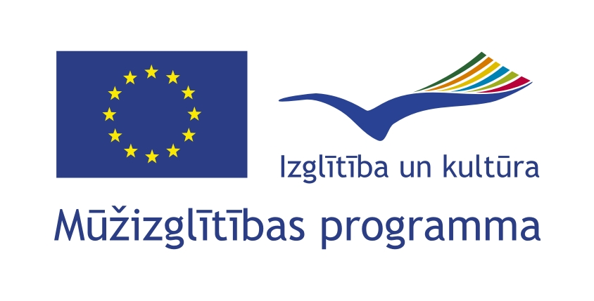

Jelgavas 4. vidusskolas Comenius programmas projekts
„Mana personība un karjera multikulturālā sabiedrībā”
līguma Nr.
2008-1-LV2-COM07-00040 1
Barel Chesse

Barel Cheese ir ģimenes uzņēmums, kurā strādā tikai 10 cilvēki. Šī uzņēmuma produkciju izplata tikai viena veikalu ķēde. Šādi veikali ir tikai divi – viens Atēnās un viens Kefalonijā.
No sākuma, kad atved pienu, tas tiek saliets lielās cisternās, kur tas tiek uzsildīts līdz 60 grādu atzīmei. Pēc tam to pārlej citā cisternā un maisa, pēc tam atstāj sacietēt apmēram piecas stundas. Sacietējušais siers tiek ielikts garās un zemās metāla veidnēs. Tur šis siers stāv piecas dienas, lai notek liekā sula. Tad šo sulu ielej atpakaļ iepriekš minētajās cisternās, kur tās atkal maisa, šai sulai no siera pievieno 70% aitas piena un taisa balto sieru. Tad sieru, no kura ir notecināta sula liek veidnēs. Kur, tas tiek sagatavots pārdošanai. Lai šo sieru varētu lietot, tam jānostāv ir trīs mēneši.
Katru gadu tiek saražots 30`000 mucas ar sieru un katras mucas svars ir 63 kilogrami. No vienas aitas dienā var izslaukt aptuveni vienu litru piena.
Barel Cheese plāno sākt arī liesa jogurta ražošanu, tomēr to viņi vēl nav sākuši. Visi izejmateriāli viņiem ir un telpas arī, bet trūkst apmācītu speciālistu, kas to varētu darīt.

Annija Cigelniece
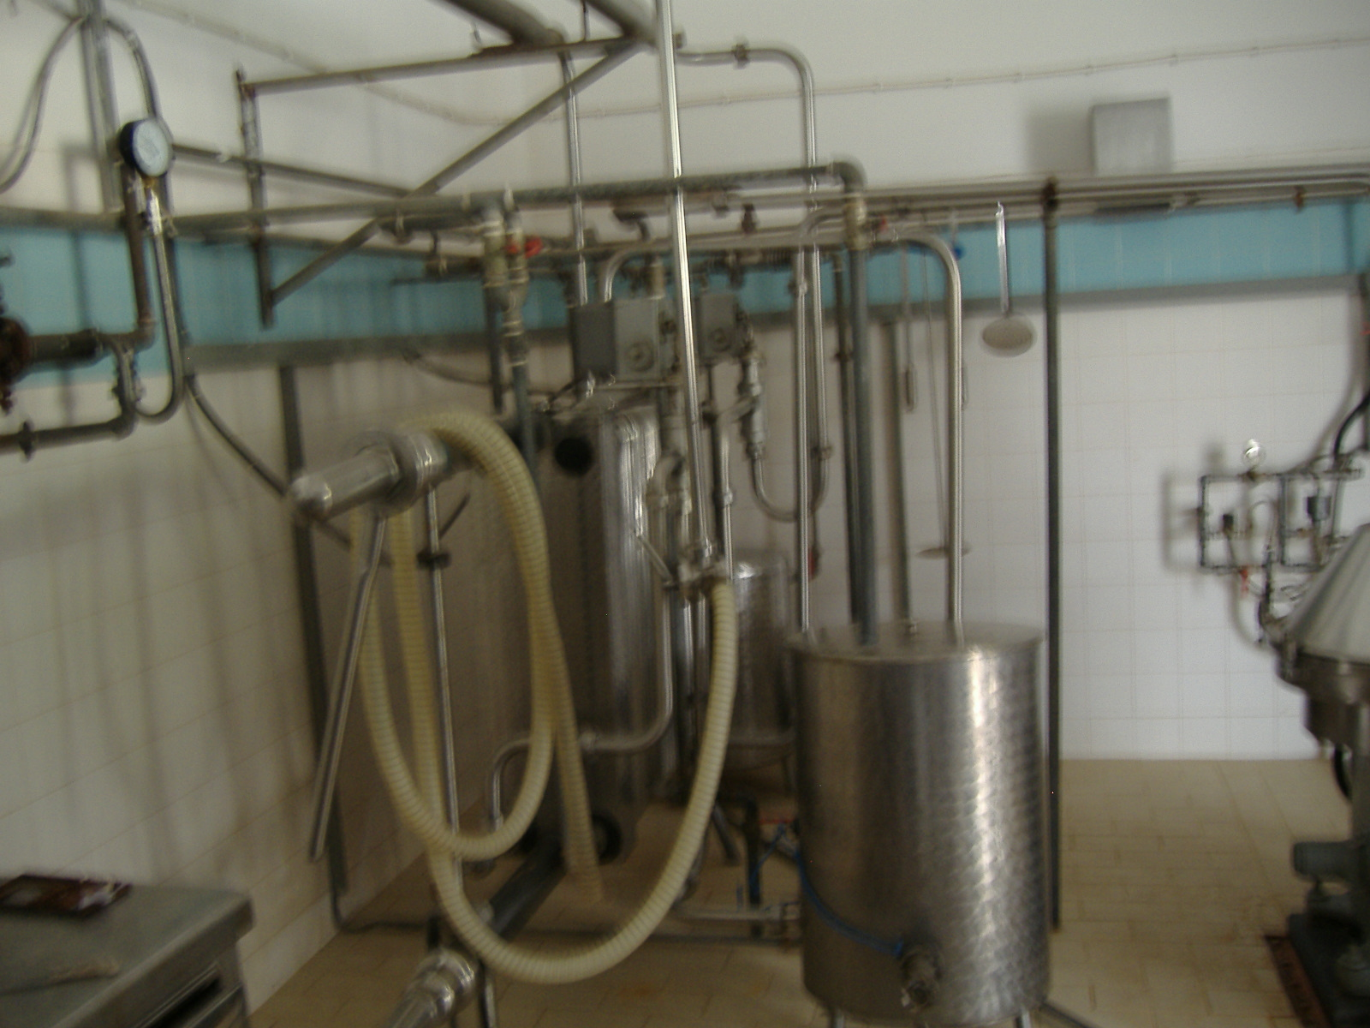 | 